POT UN VIDEOJOC AJUDAR A APRENDRE IDIOMES?

Autor: Iker González Tirado, 2n Batx T
Tutor acadèmic: Raúl Bujardón del Campo
Centre: Institut Enric Borràs (Badalona)

Tutor: Carles Hernández Ferrer
Centre: Centre Nacional d'Anàlisis Genòmiques (CNAG)

Data d'entrega: 11 de gener de 2021
Agraïments
Voldria començar agraint a aquelles persones que han fet possible aquest treball, del qual tenia por, ja que és la meva primera recerca, però que han fet que pugui acabar-ho sentint-me molt satisfet del resultat.
Primer voldria agrair als meus pares, que m’han recolzat, motivat i ajudat en tot el que necessitava per poder completar aquesta dura tasca, a més d’haver fet que l’enquesta arribi a molta més gent de l’esperada.
També, agrair al Carles Hernández, el meu tutor extern, que ha estat molt atent, m’ha donat consells tècnics de què fer i com fer les coses durant tot aquest temps de treball. També m’ha ajudat molt a corregir les diferents versions del document escrit. Estic enormement agraït i content que hagi sigut ell qui m’hagi tutoritzat el projecte. M’ha fet sentir còmode i lliure a l’hora de treballar en conjunt i he aprés molt gràcies a ell.
Voldria agrair al Raúl Bujardón, el meu tutor acadèmic, per haver permès modificar el treball i poder treballar amb un tutor extern.
Gràcies a la Núria, per haver-me acompanyat en alguns moments de treball, d’angoixa i d’aclaparament i haver-los fet més tranquils i suportables.
Per últim, donar les gràcies a totes les persones que han participat en les enquestes, que han fet possible la part pràctica d’aquest treball.
Resum
L'objectiu d'aquest treball de recerca és saber si un videojoc pot ajudar a les persones a aprendre idiomes. Com a estudiant de batxillerat tecnològic, un interès secundari d'aquest treball ha sigut complementar la meva informació mitjançant l'aprenentatge i ús de diferents eines d'ús lliure per a l'edició, implementació i creació de videojocs (Twine, Scratch, Forkphorus). Addicionalment, aquest treball ha servit per introduir i aprendre a utilitzar eines de control de versions (GitHub) i treball col·laboratiu (Slack) que permeten el treball multidisciplinari i en equip. Tot el material d'aquest treball de recerca està disponible a la pàgina de GitHub: https://github.com/Ikerto/scratchtr.
Per contestar a la nostra pregunta científica, es va distribuir una primera enquesta, a través de diversos grups de WhatsApp, que pretenia conèixer l'opinió general sobre l'ús dels videojocs a l'aprenentatge d'idiomes. En total, 123 persones de diferents grups d'edat van contestar preguntes sobre si han intentat aprendre idiomes alguna vegada i per poder observar els criteris de les millors característiques d'un videojoc creat per aprendre idiomes. La versió final del videojoc està disponible a: https://forkphorus.github.io/app.html?id=458625035. Després de la distribució del videojoc a les persones que ho van demanar, es va enviar un segon qüestionari a aquestes 64 persones, de les quals 29 van contestar al qüestionari. D'aquestes 29 persones, totes van contestar que el videojoc els resultava útil o seria útil per algú amb un nivell d'anglès més baix.
Per tant, vam concloure en què sí que es pot aprendre idiomes amb un videojoc. A més, personalment també vaig assolir els objectius personals proposats, ja que cada cop em va resultar més fàcil l'ús dels programes utilitzats al llarg del projecte.
Índex
Índex
1. Introducció 1
1.1. Què és un videojoc? 2
1.2. Breu història dels videojocs 3
1.3. Els videojocs i l'aprenentatge de llengües 8
1.4. Com crear un videojoc 9
2. Objectius i organització 11
2.1. Objectiu 11
2.1.1. Objectius específics 11
2.1.2. Organització 12
3. Desenvolupament del treball 13
3.1. Disseny 13
3.1.1. Software 13
3.1.2. Esbossos 14
3.1.3. Narrativa 15
3.1.4. Implementació 16
3.2. Estudi de mercat 21
3.2.1. Resultats generals 23
3.2.2. Resultats per grups d'edat 24
3.3. Actualització de disseny 25
4. Resultats i conclusió 31
5. Bibliografia 33
6. Annexos 36
6.1. Pàgina GitHub 36
6.2. Diàlegs Twine 36
6.3. Pantalles Scratch 37
6.4. Anàlisi de la primera enquesta amb Rstudio 40

- Introducció
S’ha demostrat que els videojocs tenen nombroses utilitats com millorar salut física (mobilitat, força, benestar físic) i mental (temps de reacció, funció executiva, velocitat de processament) (Xu et al., 2020) o controlar les emocions (Villani et al., 2018) entre d’altres (Ordonez et al., 2017). Inclús s'ha demostrat que té efectes físics que permeten millorar la rehabilitació (Nuic et al., 2018; Gomes et al., 2019). També hi ha evidència científica que es pot aprendre jugant (Mayer RE, 2019; Soneji C, 2019). És per això que en aquest treball ens hem plantejat la pregunta científica si els videojocs poden ajudar a aprendre anglès. La nostra hipòtesi se sustenta en el fet que ja existeixen nombrosos estudis on es demostra que l’ús de jocs amb aparells electrònics tenen un impacte positiu a l’aprenentatge de llengües (Radesky et al., 2016; Zhang et al., 2017).
Donat que estic realitzant un batxillerat tecnològic, per testar la nostra hipòtesi no només utilitzarem el mètode científic habitual (recollida d’informació i anàlisi), sinó que també tindré com a objectiu del treball la implementació d’un videojoc utilitzant eines de programació i disseny de diàlegs d’ús lliure. Per dur a terme aquest treball, també es faran servir programes que faciliten la comunicació amb el meu tutor (Slack) i fer control de versions dels diferents processos de disseny i implementació del videojoc (GitHub).
A continuació, explicarem què és un videojoc, una breu descripció de la història dels videojocs, com es poden utilitzar a l’aprenentatge de llengües i finalment descriurem quines fases cal dur a terme a la creació d’un videojoc. Part de la informació que es descriu en les següents seccions ha sigut extreta de diferents pàgines web escrites a la subsecció Webgrafia que està disponible a la secció de Bibliografia. Les figures i taules són originals d'aquest treball.
  - Què és un videojoc?
Un videojoc és una aplicació o joc electrònic principalment destinat a l'entreteniment, encara que també pot tenir altres finalitats, que amb l'ajuda de pantalles i controls ens permet completar històries, executar activitats, passar una estona amb els amics i persones de qualsevol lloc del món i una infinitat de coses més.
Solen ser populars entre la gent jove, encara que avui dia, cada cop hi ha més persones de totes les edats i de tots els llocs del món que són aficionades als videojocs, ja sigui per què s'han iniciat a una edat més primerenca, o ara bé, perquè n'han sigut fanàtics des d'anys enrere. Tot això és el que veu una persona qualsevol des de fora, però algú que es dedica a la creació o producció ha de tenir moltes més coses en compte per poder fer un videojoc ben fet.
Des d'un punt de vista tecnològic, un videojoc és un programa, escrit en llengua de programació per un programador, que conté la informació, els arxius, les imatges i l'àudio que el componen. La creació d'un videojoc és diferent de la de qualsevol altre tipus de programa, ja que aquest és un bucle a l'espera d'esdeveniments, mentre que a la resta de programes només succeeixen coses quan es clica algun botó.
Al llarg d'aquest bucle succeeixen una sèrie d'accions: primer, dibuixar el que es veu a la pantalla, elements com el HUD, els personatges, etc.; després, actualitzar els esdeveniments que ocorren al joc; i per últim, preguntar al sistema si el jugador ha pres algun botó de control, per tornar a realitzar el primer pas i així successivament.
Per a la creació d'un videojoc, és necessari un espai de treball que faciliti l'organització i el desenvolupament del software. Un framework, conegut en català com marc de treball, permet utilitzar aquestes facilitats, alhora que inclou suport per a llibreries de desenvolupament (tractament de so, càrrega d'imatges o objectes 3D, gestió de memòria...), i moltes altres eines que ajuden al desenvolupament i la unió dels components d'un projecte i a la gestió d'arxius.
  - Breu història dels videojocs
A aquesta secció parlaré dels fets més importants i remarcables que ha tingut la història dels videojocs, la seva indústria i tot el que té a veure amb aquest món. La figura 1 té una representació visual d'aquesta línia temporal que es descriu a continuació:
- A finals de la dècada dels quaranta, Thomas T. Goldsmith i Estle Ray Mann van idear un dispositiu anomenat “Dispositiu d'Entreteniment de Raigs Catòdics”, que permetia a un usuari controlar un punt que simulava ser un coet i llençar-lo als objectius fixats a la pantalla.
- L'any 1951 es va crear la computadora “Nimrod”, la qual va ser dissenyada per John Makepeace Bennett i Raymond Stuart-Williams i es tracta del primer sistema dissenyat exclusivament per jugar al videojoc NUM. Va permetre als assistents del Festival Britànic celebrat a aquell any jugar a NUM contra una intel·ligència artificial.
- L’any 1962 va arribar Spacewar!, desenvolupat per dos estudiants del MIT i va ser considerat el primer joc d'ordinador per ser el primer a haver sigut comercialitzat.
- “Odissey” és considerada la primera videoconsola. Estava basada en un prototipus creat a finals dels anys seixanta per Ralph Baer, anomenada “Brown Box”.
- Els videojocs van tornar-se populars a la dècada dels setanta, a causa de l'arribada dels ordinadors personals i les consoles domèstiques, que permetien jugar des de casa.
- L'any 1972 es va realitzar la primera competició de videojocs del món, amb el videojoc Spacewar!. Aquesta va tenir 10000 participants. Aquest és l'origen dels eSports, encara que no se'ls anomenava així fins als 2000.
- A finals dels 60, Atari va alliberar la primera versió àrcade de Pong, i al 1975, van llençar una edició per jugar a casa. L'èxit comercial de Pong va portar a moltes companyies a crear les seves pròpies versions del joc, fent que sorgeixi la indústria del videojoc.
- Al 1975 va sortir al mercat el shooter Gunfight, el qual es tracta del primer videojoc multijugador que permetia partides d'humà contra humà (o en anglès PvP, de player vs player), amb un nou estil de joc, utilitzant un joystick per controlar el moviment i un altre per controlar l'apuntat.
- Al 1977, Atari va llençar la consola “Atari VCS” (Video Computer System), que va vendre menys del que s'esperava. Estava dissenyada per jugar 10 minijocs simples, encara que tenia una entrada per a cartutxos externs.
- Al 1979 es va crear Activision, una companyia desenvolupadora que només s'encarregava de desenvolupar jocs sense crear consoles.
- El llançament de Space Invaders al 1980 va significar una nova etapa per als videojocs gràcies a l'impacte que va tenir i la quantitat de diners que va recaptar, i fins i tot avui dia, aquest joc amb totes les seves versions ha recaptat 13 mil milions de dòlars, fent que sigui el videojoc amb majors ingressos de tots els temps; i gràcies a això, es van crear les revistes d'oci sobre videojocs. Les vendes d'“Atari VCS”, que al seu llançament van ser modestes, es van disparar a aquell any.
- Al llarg de la dècada dels 80, la indústria japonesa (sobretot Nintendo) va voler perfeccionar la tecnologia dels videojocs, creant jocs tan populars com Super Mario Bros.
- Al 1983, a Nord-amèrica els videojocs es van estavellar, creant títols i consoles de poc interès. La indústria necessitava un canvi.
- Aquell mateix any, es van crear els ordinadors personals, com “Commodore Vic-20” i “Apple II” els quals es van tornar populars.
- Al 1989 va ser llençada la “Game Boy” per Nintendo, una de les consoles portàtils més populars de la història. A la seva sortida es va vendre relativament poc, però amb el llançament de Tetris per aquesta plataforma, les vendes es van disparar. Anys més tard traurien noves versions d'aquesta consola, com la “Game Boy Color”, i l'última d'aquestes versions va ser la “Game Boy Advanced”, que es va vendre quasi tant com les dues consoles mencionades anteriorment juntes.
- Al 1993 va ser llençat Pathway to Darkness, i amb això va aparèixer LAN (Local Area Network), que vol dir Xarxa d'Àrea Local, la qual permetia a diversos jugadors connectar-se i jugar en conjunt al mateix joc, cadascú amb la seva pròpia consola.
- Al 1993 Nintendo i Sega van fer un esforç per crear videojocs menys violents que els creats fins a la data, substituint-los per uns dirigits a un públic més infantil.
- LAN es va tornar més popular amb els jocs shooter (jocs d'armes de foc en primera persona) multijugador, com Quake, llençat al 1996.
- LAN i la connexió a Internet van obrir les possibilitats de jugar en línia, amb consoles diferents des de qualsevol lloc del món.
- Al 1997 va ser estrenat el videojoc d'estratègia en temps real Age of Empires, que va esdevenir un dels jocs més populars de l'època, tot i estar el gènere d'estratègia oblidat, i es va guanyar un lloc per ser un dels millors videojocs de la història. El multijugador va ser un dels factors clau d'aquest joc, ja que amb aquest es podia jugar mitjançant LAN, i a més, es van començar a organitzar tornejos. Van sortir dues versions més d'aquest joc al 1999 i al 2005, on es van canviar els gràfics a 3D, a més d'expansions per a aquesta última edició.
- Al 1998 es va realitzar una competició de Starcraft 2 per a ordinadors, i va tenir més de 50 milions d'espectadors, on 17 milions d'aquests feien d’espectadirs des de la plataforma de streaming Twitch. A partir dels 2000 els eSports van guanyar molta popularitat, fent així que es creessin companyies organitzadores de torneigs d'eSports, com WCG (World Cyber Gaming) o MLG (Major League Gaming), una de les majors companyies relacionades amb aquests esdeveniments.
- A l'any 2000 va ser llençada la primera consola amb connexió a Internet, la “Sega Dreamcast”, sent aquesta l'última consola produïda per aquesta companyia, desenvolupada en cooperació amb Hitachi i Microsoft. Aquesta consola va donar terreny a altres com la “Play Station” de Sony i la “Nintendo 64” de Nintendo.
- Al 2000, va ser llençat Counter Strike, l'FPS (trets en primera persona) més popular de tota la història dels videojocs. Al 2004, va ser introduït a la plataforma de videojocs “Steam”, i a més va començar la Fantasy E-Sports League de Counter Strike, el que va suposar un moment clau per als eSports actuals. A més, gràcies a Counter Strike, jocs FPS que van sorgir posteriorment van tenir èxit gràcies a la revolució d'aquest videojoc. Ara com ara, hi ha moltes versions disponibles, però la més popular avui dia és Counter Strike: Global Offensive, publicada al 2012.
- Un altre dels videojocs importants sortit al 2000 va ser The Sims, un videojoc de simulació social i estratègia, predecessor de SimCity, que va ser molt popular a la dècada dels 90.
- Al 2001 SEGA va deixar de produir hardware o consoles i va decidir dedicar-se exclusivament al desenvolupament de videojocs.
- Al 2004 surt World of Warcraft, un MMORPG (joc de rol multijugador massiu en línia), el qual ha obtingut, i continuarà obtenint, un gran nombre d'expansions gràcies a la seva popularitat, ja que és el videojoc per subscripció amb més jugadors de tots els temps. Aquest joc té un rècord Guinness per al MMORPG més popular.
- League of Legends, un joc del gènere MOBA (multijugador d'arena de batalla en línia) va sortir al 2009, sent avui dia un dels videojocs més populars i competitius, tant a nivell popular com professional.
- Al 2009 els videojocs van ser considerats com un bé cultural, degut a l'espectacle de masses que causa i el mercat tan ampli com el del cinema, per promocionar i donar suport a aquesta indústria.
- Fins avui dia, la indústria del videojoc i dels eSports és possiblement la més popular entre els joves d'avui dia. Amb consoles actuals com “Play Station 4”, “Nintendo Switch”, un ordinador o un smartphone, qualsevol pot accedir a un videojoc i ser participant d'aquesta gran comunitat.
- Actualment, molta gent pot viure dels videojocs, ja sigui dedicant-se als eSports, o creant contingut a Internet a plataformes virtuals com YouTube o Twitch.
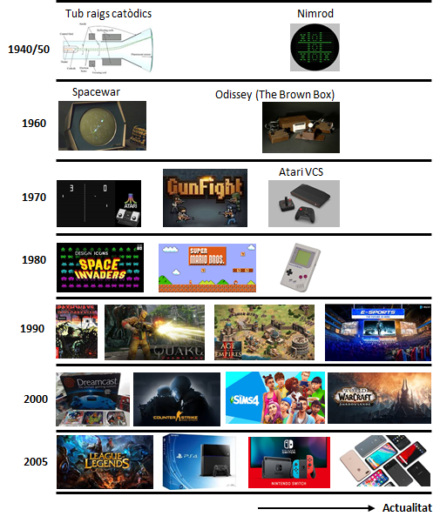Figura 1: Línia temporal de la història dels videojocs i les consoles.

  - Els videojocs i l'aprenentatge de llengües
Totes les persones que juguem a videojocs sabem que hi ha alguns tipus de videojoc que pot fer millorar algunes habilitats a la vida real, i l'aprenentatge d'idiomes està inclòs a aquest ventall d'aquestes capacitats. L'aprenentatge de llengües mitjançant els videojocs no només es basa en jocs educatius, sinó que també es poden obtenir aquests coneixements a partir d'un joc d'entreteniment.
La taula 1 té un llistat amb alguns jocs que han sigut especialment dissenyats per aprendre anglès (per exemple Bubbles o Professor Garfield), i altres que, si es juga a la versió anglesa, permet aprendre vocabulari i formes d'expressar-se, ja que contenen diàlegs entre personatges (per exemple BioShock o Fallout).
Taula 1: Diversos videojocs amb diferents temàtiques i nivells d'anglès que es poden fer servir per aprendre l'idioma jugant.
Nom | Nivell | Gènere | URL
Influent | Bàsic | Joc | http://playinfluent.com/
Professor Garfield | Bàsic | Puzle | http://www.professorgarfield.org/pgf_ReadingRing.html
Clifford | Bàsic | Puzle | http://teacher.scholastic.com/clifford1/build/vowels.htm
Bubbles | Bàsic | Puzle | https://www.gamestolearnenglish.com/bubbles-english
21 Days | Bàsic/Mig | Rol | https://store.steampowered.com/app/607660/21_Days
FluentU | Bàsic/Avançat | Joc | https://www.fluentu.com
Fable | Mig | Rol | https://store.steampowered.com/app/204030/Fable__The_Lost_Chapters
Civilization | Mig | Estratègia | https://www.civilization.com/es-ES
Deponia | Mig | Aventura | https://store.steampowered.com/app/214340/Deponia
Fallout 3 | Mig/Avançat | Rol | https://store.steampowered.com/app/22300/Fallout_3
BioShock | Mig/Avançat | Ficció | https://store.steampowered.com/app/7670/BioShock
Tropico 4 | Mig/Avançat | Estratègia | https://store.steampowered.com/app/57690/Tropico_4
Firewatch | Avançat | Aventura | https://store.steampowered.com/app/383870/Firewatch

Aquests videojocs no centrats en l'aprenentatge de llengües, però que permeten aprendre idiomes de manera efectiva, són principalment els de rol, on ets a la pell d'un personatge i vius una història amb un llarg diàleg inclòs a aquesta, i els multijugador amb opció de comunicar-te amb els altres jugadors, ja sigui per xat escrit o per xat auditiu, on la majoria de jugadors parlen en anglès.
L'ús d'aquest recurs és una gran manera per sentir-se motivat i amb ganes d'aprendre idiomes a la vegada que fas el que t'agrada, o com a mínim, quelcom més entretingut que una classe normal i corrent. Es va fer un estudi involucrant estudiants tailandesos, els quals van resultar traient profit del videojoc proposat obtenint coneixements de vocabulari (Chen et al., 2012).
  - Com crear un videojoc
El procés per a la creació d'un videojoc consisteix en els següents passos:
- Fase de recerca i conceptualització del joc: El que s'ha de fer per començar a crear videojocs és pensar en el tipus exacte de joc que es vol crear. Per poder fer-ho, s'han de trobar les habilitats i facilitats necessàries per a la creació del joc i saber quines característiques ha de tenir. S'ha de decidir el gènere o gèneres del videojoc, a més dels aspectes fonamentals.
- Fase de disseny: Un cop s'hagi conceptualitzat el videojoc i s'hagi començat a pensar com es vol que es vegi, s'ha d'organitzar tota la informació (estil artístic, cicle del joc, mecàniques, etc.) a un document considerant una sèrie de punts.
    - S'han de tenir en compte les teves habilitats, capacitats i limitacions., ja que si no es té la suficient capacitat, contractar personal podria sortir car.
    - La llengua o llengües en les quals estarà el text i diàleg del videojoc poden ajudar a guiar com estaran fetes les coses.
    - Com ha de veure's i comportar-se el videojoc.
    - Si es volen afegir noves versions o actualitzacions del videojoc al futur.
- Fase de planificació: L'objectiu d'aquest pas és determinar quant de temps es necessita per a la creació del videojoc, per tant, es dóna un període de temps per a les diferents tasques que completen la producció del videojoc.
- Fase de decisió de software: L'últim pas abans de començar a programar el videojoc desitjat és pensar quin software es necessitarà, depenent del tipus de joc que es vulgui crear o per a quina plataforma es vol distribuir. Per exemple, el software que es necessitaria per crear un videojoc per a mòbils és diferent del que faria falta per a desenvolupar un altre videojoc 3D per a ordinadors.
- Fase de producció: Un cop complets els anteriors passos i en possessió del software escollit per a la creació del videojoc, ja es pot començar la seva programació. Primer es crearia un prototip del videojoc, i més tard, el desenvolupament de tot el joc.
- Fase de proves: Quan el videojoc ja està finalitzat, s'ha de testar per detectar errors i bugs, per posteriorment eliminar-los a la vegada que es poden buscar canvis per millorar la jugabilitat i les mecàniques del videojoc.
- A l'acabar totes aquestes fases, es podria dir que el videojoc ja està acabat, i per tant, preparat per a la seva distribució.
- Objectius i organització
  - Objectiu
L'objectiu principal d'aquest treball de recerca és respondre a la pregunta si un videojoc pot ajudar a les persones a aprendre idiomes. Per contestar a aquesta pregunta científica, he seguit uns objectius secundaris; crear el meu propi videojoc per poder respondre a la pregunta, fer una enquesta per veure el que més busca la gent a l'hora d'aprendre llengües amb els videojocs, retocar el videojoc segons les respostes de l'anterior enquesta i, finalment, repartir el videojoc i demanar una opinió per poder observar els resultats i si ha sigut útil aquesta creació, responent així a la pregunta principal.
    - Objectius específics
A continuació, explicaré aquests objectius específics més a fons.
- Creació d'un videojoc: El primer objectiu és la creació d'un videojoc dirigit per a l'aprenentatge de llengües, en aquest cas l'anglès, i enfocat principalment per a joves. Per crear-ho, he utilitzat “Scratch”, ja que és simple i fàcil d'utilitzar, però al seu torn té moltes limitacions, per tant, el videojoc es pot veure afectat per aquestes.
- Creació i difusió d'una enquesta: Per a veure el que busca la gent a l'hora d'utilitzar un videojoc per aprendre llengües, s'ha decidit crear un formulari amb “Google Forms”. Aquesta enquesta ha arribat a gent de totes les edats, per tant, es pot observar el resultat des d'un punt més general i no només a nens i adolescents.
- Modificació del videojoc: A aquest pas s'aplicaran els resultats obtinguts a l'enquesta per a actualitzar el videojoc si és possible.
- Enquesta per veure els resultats: Per últim, s'ha creat una enquesta per veure si després d'haver utilitzat el videojoc els ha resultat útil o podria resultar efectiu per a gent més jove o amb un nivell d'anglès més baix.
    - Organització
El treball va començar el 2 de juny de 2020, on vaig acordar amb el tutor acadèmic un petit canvi en el treball, en comptes de fer un joc de rol per aprendre anglès, faríem un videojoc amb el mateix propòsit. Per poder fer-ho, necessitava algú que entengués d'això i em pogués guiar i ajudar al procés, per tant, vam quedar en què podria fer el treball amb un tutor extern. Al llarg dels primers dies del mes vam començar a parlar sobre com començar el treball, i vam tenir diverses reunions al llarg d'aquest mes. El primer que volíem completar era la part de la introducció, ja que és la més “pesada” de fer i volíem tenir-la completa el més ràpid possible.
Al juliol ja vam començar amb la creació i plantejament del videojoc, creant els diàlegs i els esbossos de les diferents pantalles. Vam començar la creació del videojoc el 22 de juliol, i el vam acabar l'1 de setembre, acabant alhora la part de la introducció i començant la dels objectius.
Acabant la part dels objectius vam començar amb la de narrativa a mitjan setembre. El 24 d'aquell mes vaig parlar amb el tutor acadèmic d'alguns canvis a fer al treball, els quals vam implementar més endavant.
El 26 de setembre vam crear la primera enquesta, la qual vam acabar de corregir a gust dels dos tutors el dia 28. La vam distribuir el 14 d'octubre i vam esperar uns 10 dies per obtenir respostes. Vam començar a analitzar aquestes respostes i a afegir els canvis al videojoc. Degut a uns petits problemes, fins al 4 de desembre. Mentre això succeïa, vam continuar amb l'escrit, en aquest cas amb la part d'actualització del videojoc.
El dia 1 de gener de 2021 ja vam acabar la primera versió del treball, encara ampliable i on es poden afegir més coses.
El 4 de gener vam corregir les faltes ortogràfiques i gramaticals de la versió final.
El 7 de gener vam fer un repàs i correcció final per tenir el treball a punt per entregar.
- Desenvolupament del treball

  - Disseny
Seguint els passos descrits a l'apartat de com crear un videojoc, he creat el disseny d'interfície i de diàleg. La figura 2 descriu aquests passos de forma esquemàtica i els programaris que s'han fet servir.
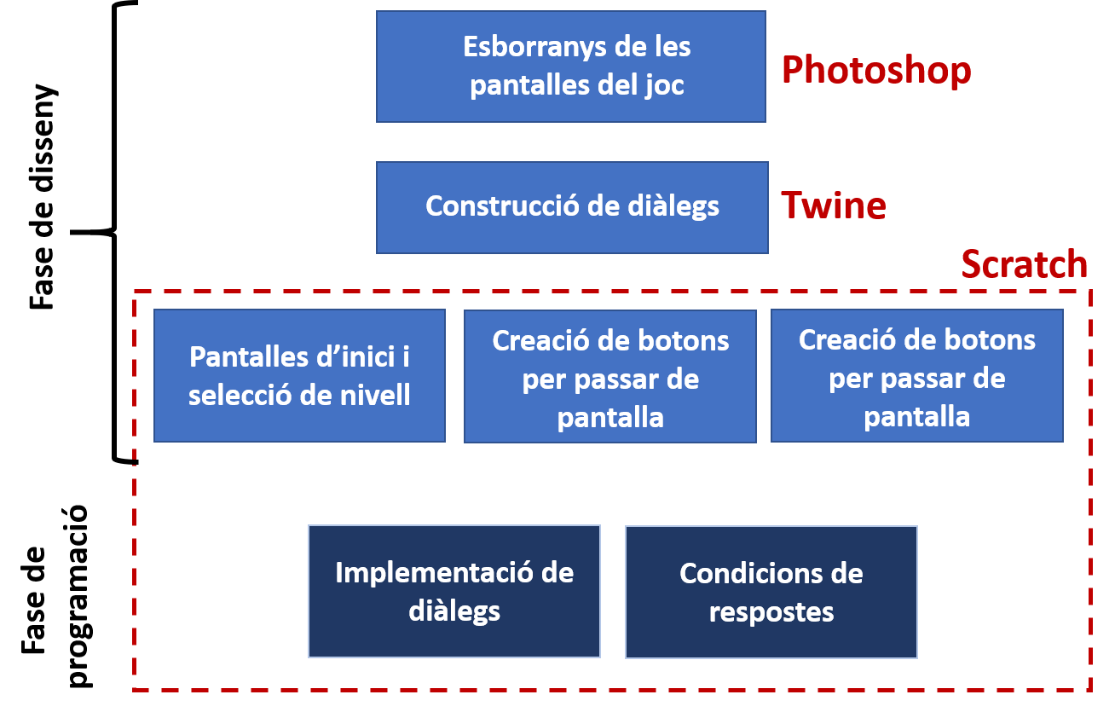Figura 2: Esquema utilitzat per desenvolupar el videojoc.
    - Software
En aquest treball de recerca he fet servir diferents programes i eines, tant per fer enquestes, dissenyar diàlegs, editar imatges, fer anàlisi de dades, emmagatzemar els arxius del treball (control de versions) i crear videojocs (veure taula 2). Totes les eines, arxius i documents d'aquest projecte són accessibles de manera oberta a aquest repositori de GitHub: https://github.com/Ikerto/scratchtr (veure figura suplementària 1).
Taula 2: Eines utilitzades al treball de recerca.
Eina | Utilitat | URL
Adobe Photoshop | Edició d'imatges
Google Forms | Creació i enviament d'enquestes | https://www.google.com/forms/about/
Rstudio | Anàlisi de dades | https://www.r-project.org; https://rstudio.com
R Markdown | Creació d'informes | https://rmarkdown.rstudio.com
Twine | Organització i creació de diàlegs | https://twinery.org
Scratch | Desenvolupament de videojocs | https://scratch.mit.edu
Forkphorus | Passar arxius de Scratch a JavaScript | https://forkphorus.github.io/
Slack | Comunicació amb el tutor | https://slack.com/intl/es-es/
GitHub | Emmagatzematge i control de versions d'arxius | https://github.com

    - Esbossos
Primer de tot, el que he fet per crear el videojoc ha sigut crear un esbós de cada pantalla per crear més o menys com voldria que es veiés. Òbviament, el resultat final de l'estètica del videojoc ha resultat diferent a com ho vaig plantejar a causa de les limitacions del software utilitzat, però el resultat és com m'esperava en el cas que no pugues fer la interfície del diàleg com ho volia. A continuació, descriuré les idees inicials que tenia de les pantalles:
- Pantalla d'inici: La idea inicial era posar un botó al mig de la pantalla on al clicar s'entrés a la selecció de nivells, a més del títol o una frase que descrigués el videojoc (veure figura 3).
- Menú: A aquesta pantalla es troben els nivells a seleccionar, classificats per dificultat, els més fàcils a dalt i els més difícils a baix (veure figura 4).
- Diàleg: La previsualització inicial era que apareguessin els dos personatges i quan parlessin, que les bafarades apareguessin sota els personatges (veure figura 4).
- Fi: A l'acabar un nivell, apareixeria una pantalla on posés “FI” amb un botó per tornar a la selecció de nivell (veure figura 3).
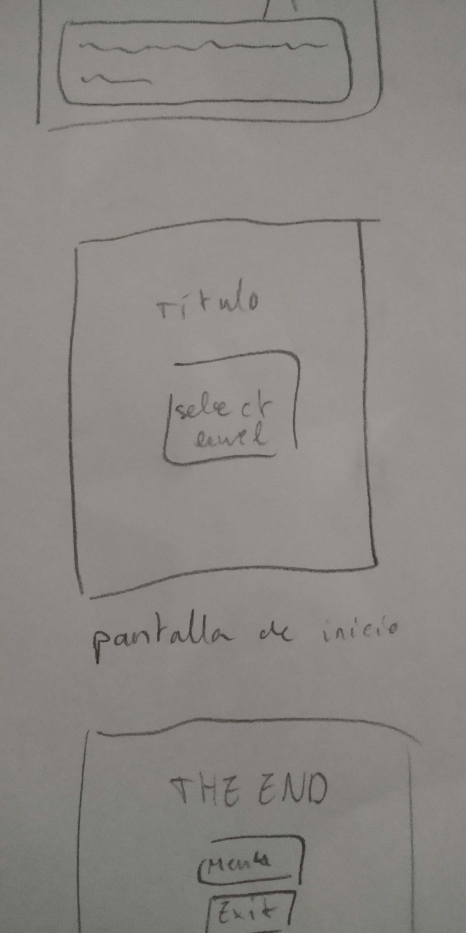Figura 3: Esborrany dibuixat a mà de la pantalla d'inici del joc i de la pantalla final.
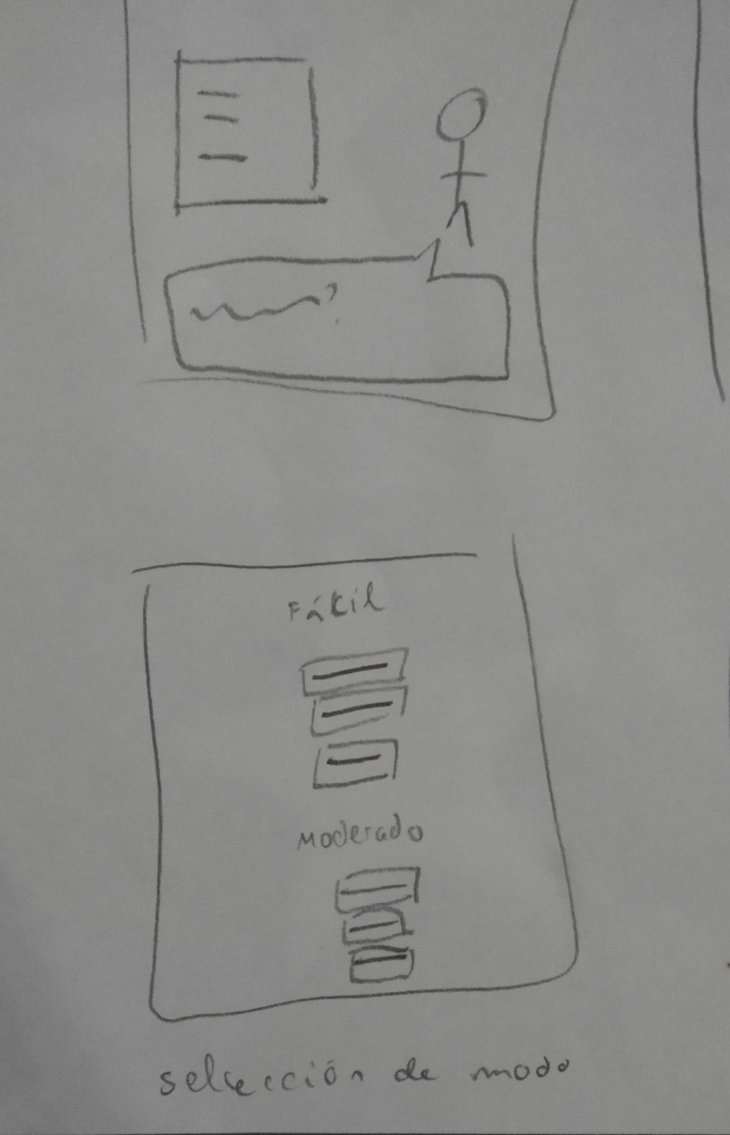Figura 4: Esborrany dibuixat a mà de la pantalla de diàleg i de selecció de nivell.
    - Narrativa
A continuació, he dissenyat el diàleg amb un programa anomenat “Twine”.
“Twine” és un software que serveix per crear mapes conceptuals i esquemes interactius per a formar pàgines web o, en aquest cas, videojocs. No requereix molt coneixement de llenguatge de programació, així que pot ser utilitzat per tothom.
He inventat quatre diàlegs diferents tres a la versió inicial del joc i un per a la versió final del joc basant-me en l'enquesta (es pot veure a la secció 3.3. Actualització de disseny) en anglès on es proposa una conversa amb un treballador de diversos llocs on es podria anar a la vida quotidiana, als que s'ha de seleccionar una opció per seguir el transcurs del diàleg. Alguns d'aquests diàlegs tenen “ramificacions”, i el camí de la conversa variarà depenent de la resposta que s'esculli, per tant, es poden experimentar diferents situacions a la mateixa conversa.
Primer, s'ha pensat en els diàlegs i s'han escrit a Twine per tenir-los guardats abans d'implementar-los al videojoc. La figura 5 mostra una part de la conversa del diàleg de Cinema i és un exemple de les quatre converses que he programat, que es poden veure a les figures suplementàries 2, 3 i 4 (annexos).
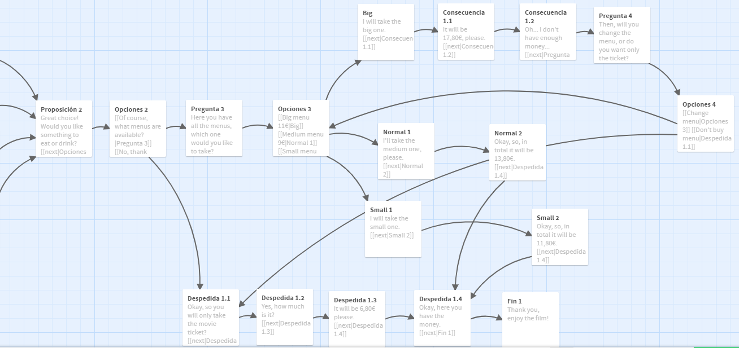Figura 5: Exemple de diàleg introduït a Twine. Aquest exemple correspon a la conversa de Cinema.
Al seleccionar-se una opció errònia o incoherent, el joc ho detecta i torna la conversa enrere per rectificar el fall. Al moment on es troben més d'una opció correcta, poden passar dues coses: que totes portin pel mateix camí de la conversa, o que prenguin diferents camins amb diferents successos.
    - Implementació
Després de crear els prototips de disseny i diàleg, s'han implementat al software “Scratch” per a crear el videojoc.
Scratch és programa que ofereix un llenguatge de programació visual que permet aprendre programació sense la necessitat de tenir grans coneixements del codi a aprendre, com podria ser C, Python, Ruby o R. S'utilitza sobretot a les escoles per ensenyar a nens i adolescents, ja que és simple, visual i té un enteniment bastant senzill. Per això s'ha decidit utilitzar aquest software en comptes d'un altre com C++ (llenguatge usat per als videojocs d'ordinador i consola) o JavaScript (llenguatge emprat al desenvolupament d'aplicacions i videojocs web).
A continuació, explicaré els passos que vaig seguir per a implementar els dissenys i diàlegs a Scratch.
- Crear les pantalles d'inici i selecció de nivell: La pantalla principal només consta d'un botó per accedir a la pantalla de selecció de nivell i aquesta té 4 botons per accedir als seus respectius nivells.
- Crear els botons d'accés a les següents pantalles: Per dissenyar i crear aquests botons s'ha utilitzat Adobe Photoshop, un software de disseny i edició professional, per crear aquests botons i tots els pertanyents al videojoc (veure figura 6).

- Creació dels personatges: S'han utilitzat algunes imatges d'internet per recrear els personatges i poder aplicar-hi el guió corresponent a cadascun d'ells. Algunes s'han editat per eliminar el fons i que sigui una imatge transparent (veure figura 7).
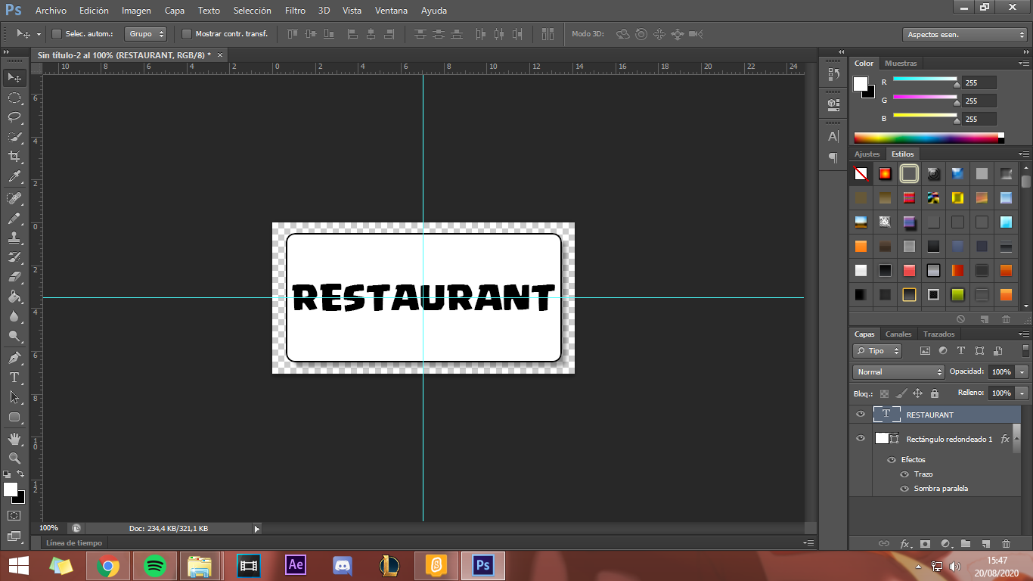Figura 6: Creació del botó pertanyent a l'accés del nivell de Restaurant.
Figura7: Imatge del personatge que representa al jugador amb el fons transparent.
- Implementació dels diàlegs al videojoc: Després d'afegir tots els botons necessaris, s'han implementat els diàlegs de cada nivell mitjançant l'ús del codi de programació de Scratch. S'han utilitzat instruccions condicionals per donar lloc a aquests diàlegs de conversa al videojoc, a més d'aplicar aquestes instruccions als botons. La figura 8 mostra un dels diferents algoritmes implementats corresponent a la conversa del doctor:
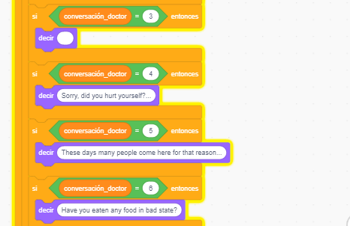Figura 8: Exemple de part d'una conversa en llenguatge de programació a Scratch.

Una part d'aquesta implementació es tradueix en la següent visualització a la pantalla del videojoc (veure figura 9):
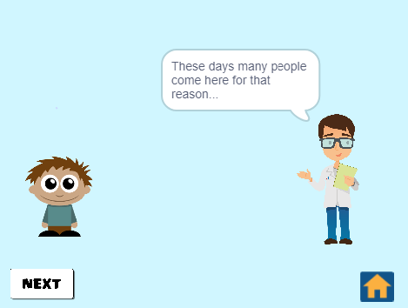Figura 9: Part de la conversa anterior traduïda a com es veu en la pantalla del videojoc.
El videojoc tracta de completar els diàlegs escollint una de les opcions proposades. El videojoc consta d'una pantalla d'inici amb un sol botó per entrar a la selecció de nivell. Al prémer el botó, apareixen els quatre nivells amb el nom de cada escenari (“Cinema”, “Doctor”, “Restaurant” i “Homework”) (veure figura 10).
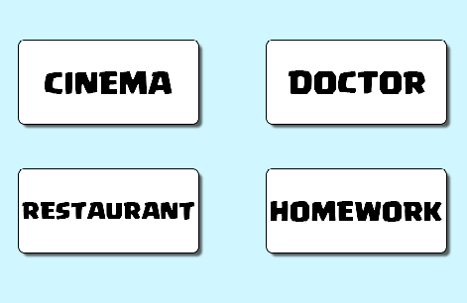Figure 10: Pantalla de selecció de nivell del videojoc.
Un d'ells és una conversa amb un venedor d'entrades del cinema, on vols agafar una entrada per veure una pel·lícula i se t'ofereix l'opció de demanar un menú de crispetes, però depèn de tu comprar el menjar o no. A aquest nivell es poden veure diferents situacions depenent de les teves respostes.
Una altra, és una conversa amb el metge, on vas a visitar-lo degut a un mal de panxa possiblement causat per algun aliment que has menjat i t'ha fet mal. La idea és que el metge pregunti i l'usuari vegi quin vocabulari s'utilitza i raoni veient les possibles respostes quina podria ser la correcta.
Un altre tracta de demanar el menjar a un restaurant, on has de demanar beguda i un plat a escollir. A aquest nivell es pot veure com conversar amb un cambrer educadament i una mica de vocabulari de menjars i begudes que es demanen normalment.
Hi ha una altra conversa sobre gramàtica que es va afegir després de rebre els resultats de l'enquesta i que es comenta a continuació. Es poden veure parts i pantalles dels quatre nivells a les figures suplementàries 5, 6, 7 i 8 als annexos.

  - Estudi de mercat
Com s'ha mencionat a l'apartat d'objectius, es va crear una enquesta enfocada en veure els interessos de les persones a l'hora d'aprendre idiomes amb un videojoc per poder implementar-les al videojoc ja creat. Amb aquesta informació vam actualitzar el joc a una versió més adaptada a les necessitats de la gent.
A l'enquesta es mencionen preguntes generals, com l'edat, el nivell de llengües estrangeres a les escoles, si algú coneix algun videojoc creat per l'aprenentatge d'idiomes, entre d'altres, per introduir una mica el tema que interessa de veritat per al projecte. Per conèixer el que busca la gent en un videojoc d'aquest tipus hi ha preguntes com, per exemple, el dispositiu que els resulta més còmode, l'àmbit lingüístic que millor es pugui practicar amb un videojoc, i moltes altres preguntes que faciliten l'actualització del joc perquè quedi més enfocat als criteris dels que seran els seus consumidors (veure figura 11).
El formulari complet es pot veure a: https://forms.gle/TJjZLNM15CXyZ6fM6
L'enquesta es va enviar a diferents grups de WhatsApp, incloent-hi homes i dones de diferents grups d'edat. Van contestar un total de 123 persones. Els resultats generals de les dades es van obtenir amb les gràfiques que genera Google Forms per defecte. L’anàlisi per grups d’edat es va fer amb R (veure secció 6.4 dels annexos).
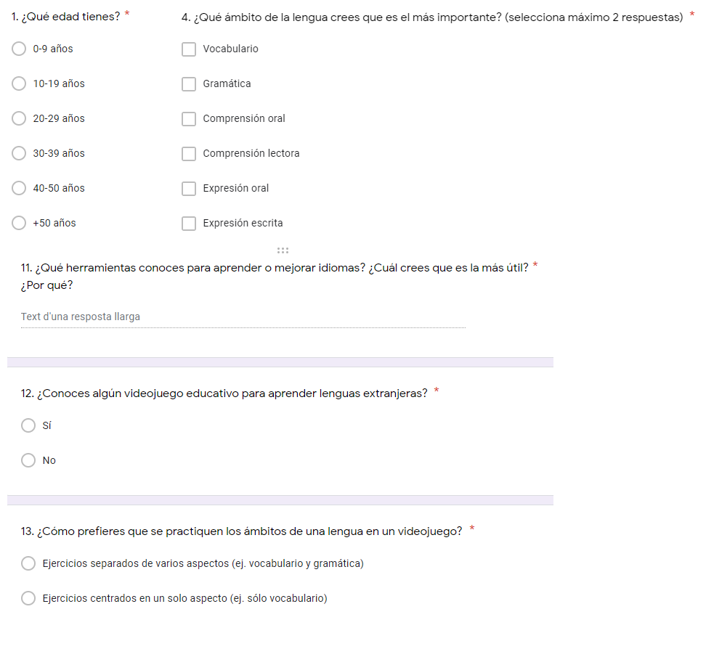Figura 11: Exemple d'algunes preguntes de divuit corresponents al formulari fet amb Google Forms per saber l'opinió dels enquestats sobre l'aprenentatge d'idiomes amb tecnologia.
    - Resultats generals
Als resultats de l'enquesta es pot observar que, del total de 123 enquestats, un 64,2% de la gent ha recorregut a classes extraescolars i ha intentat millorar el seu nivell de llengües estrangeres, sobretot anglès, pel seu compte, i un 85,5% d'aquestes persones han tret profit d'això i els ha resultat útil (veure figura 12). Per tant, es podrà fer una comparació per veure si aquest mètode és viable per l'aprenentatge d'idiomes.
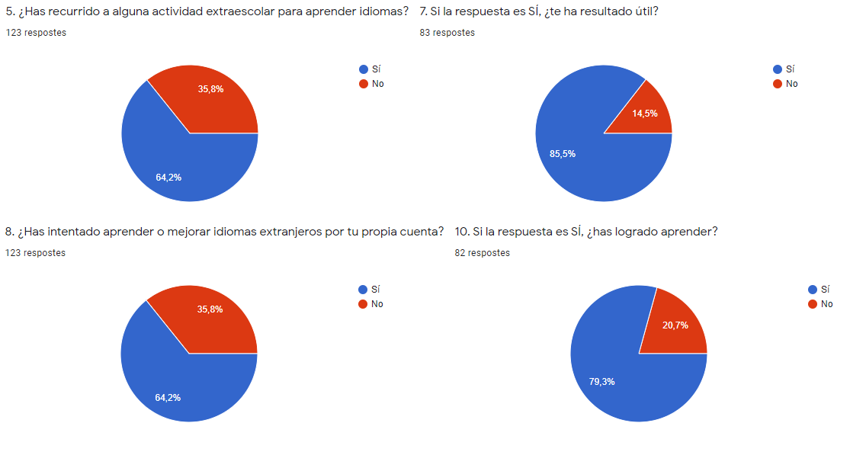Figura 12: Resultats d'algunes de les preguntes de l'enquesta inicial per conèixer quins mètodes han realitzat els participants per millorar el seu nivell de llengües estrangeres.
La majoria de gent (78,9%) no coneix cap videojoc l’objectiu del qual sigui l’aprenentatge de llengües. Per tant, per a aquesta gent, per tant, havent consumit aquest videojoc seria la primera vegada que estarien exercitant la llengua anglesa d’aquesta manera. La gran majoria (82,1%) prefereix que aquest sigui per al dispositiu mòbil, ja que molta gent disposa d'un d’ells avui dia.
Pel que fa al contingut del joc, hi ha molta varietat de respostes, però el que més demana la gent és una aventura amb diàlegs (57,7%), on es seleccionin opcions per a completar els diàlegs del personatge. A més, hi ha una opinió generalitzada (56,1% i 50,4% respectivament) que diu que el joc hauria d'estar enfocat a la comprensió oral i al vocabulari.
    - Resultats per grups d'edat
Per últim, s'ha analitzat el formulari per respostes per grups d'edat amb el software “Rstudio”. Rstudio és un IDE (entorn de desenvolupament integrat, en anglès, “Integrated development environment”) per fer servir el llenguatge de programació R. Aquest llenguatge de programació té com a objectiu el desenvolupament de programes, normalment d’un sol ús anomenat scripts, per fer anàlisi estadística de dades. Els resultats es poden veure a la taula 3.
Taula 3: Resultats de l'enquesta inicial per grups d'edat (n=123). Els resultats de la taula estan en castellà ja que l’enquesta es va realitzar en aquest idioma
 | 10-19 | 20-29 | 30-39 | 40-50 | 50+
 | N=14 | N=29 | N=38 | N=33 | N=9
nivel_escuelas:
Alto | 1 (7.14%) | 0 (0.00%) | 0 (0.00%) | 0 (0.00%) | 0 (0.00%)
Bajo | 7 (50.0%) | 22 (75.9%) | 20 (52.6%) | 18 (54.5%) | 5 (55.6%)
Medio | 6 (42.9%) | 7 (24.1%) | 18 (47.4%) | 15 (45.5%) | 4 (44.4%)
extraescolar:
No | 6 (42.9%) | 8 (27.6%) | 11 (28.9%) | 16 (48.5%) | 3 (33.3%)
Si | 8 (57.1%) | 21 (72.4%) | 27 (71.1%) | 17 (51.5%) | 6 (66.7%)
videojuego:
No | 8 (57.1%) | 26 (89.7%) | 23 (60.5%) | 31 (93.9%) | 9 (100%)
Si | 6 (42.9%) | 3 (10.3%) | 15 (39.5%) | 2 (6.06%) | 0 (0.00%)
práctica:
Ejercicios centrados en un solo aspecto | 2 (14.3%) | 6 (20.7%) | 1 (2.63%) | 4 (12.1%) | 0 (0.00%)
Ejercicios separados de varios aspectos | 12 (85.7%) | 23 (79.3%) | 37 (97.4%) | 29 (87.9%) | 9 (100%)
tipo_videojuego:
Aventura con diálogos | 6 (42.9%) | 18 (62.1%) | 23 (60.5%) | 19 (57.6%) | 5 (55.6%)
Conversaciones | 7 (50.0%) | 8 (27.6%) | 10 (26.3%) | 9 (27.3%) | 2 (22.2%)
Ejercicios didácticos | 1 (7.14%) | 3 (10.3%) | 5 (13.2%) | 5 (15.2%) | 2 (22.2%)
plataforma:
Consola | 0 (0.00%) | 0 (0.00%) | 1 (2.63%) | 2 (6.06%) | 1 (11.1%)
Dispositivo móvil o tablet | 11 (78.6%) | 26 (89.7%) | 34 (89.5%) | 24 (72.7%) | 6 (66.7%)
Ordenador | 3 (21.4%) | 3 (10.3%) | 3 (7.89%) | 7 (21.2%) | 2 (22.2%)

  - Actualització de disseny
Basant-se en els resultats de la primera enquesta, vam confeccionar una llista de prioritats per a l'actualització del videojoc que es pot veure a la taula 4. De les quatre tasques a afegir, vam descartar dues, ja que resultava impossible implementar-les amb el software i les meves capacitats informàtiques. El que es va decidir fer igualment va ser afegir un nou nivell (gramàtica) i fer possible jugar no només des de la pàgina web de Scratch a l'ordinador, sinó també poder fer-ho des del telèfon mòbil o tauleta.

Taula 4: Priorització de les noves implementacions proposades pels enquestats a la primera enquesta. (n=129).
Actualització | Prioritat segons enquesta | Raó per a la seva implementació/no implementació
Poder respondre a diàlegs que es puguin escoltar amb el joc. | Baixa | Tot i que Scratch permet reproduir so, incloure un document de so per a cada diàleg faria que el joc fos molt pesat i no fos idoni per a dispositius mòbils.
Afegir exercicis de diferents àmbits de la llengua. | Alta | Es va afegir un nou exercici centrat en la gramàtica
Fer del joc una aventura amb diàlegs. | Baixa | Degut a la disponibilitat de temps i recursos, fer aquest canvi seria impossible, per tant, quedarà com un joc de converses.
Crear el joc adaptat per jugar-lo a mòbil. | Alta | Com molta gent disposa d'aquest dispositiu, aquest era un dels objectius inicials en referència al videojoc, per tant,

Després de veure els resultats de l'enquesta, es va poder observar que la primera versió del videojoc ja complia amb alguns dels criteris més populars entre els participants. Altres tipus de tasques i implementacions de les més demanades no eren factibles degut a les limitacions del software utilitzat per desenvolupar el joc.

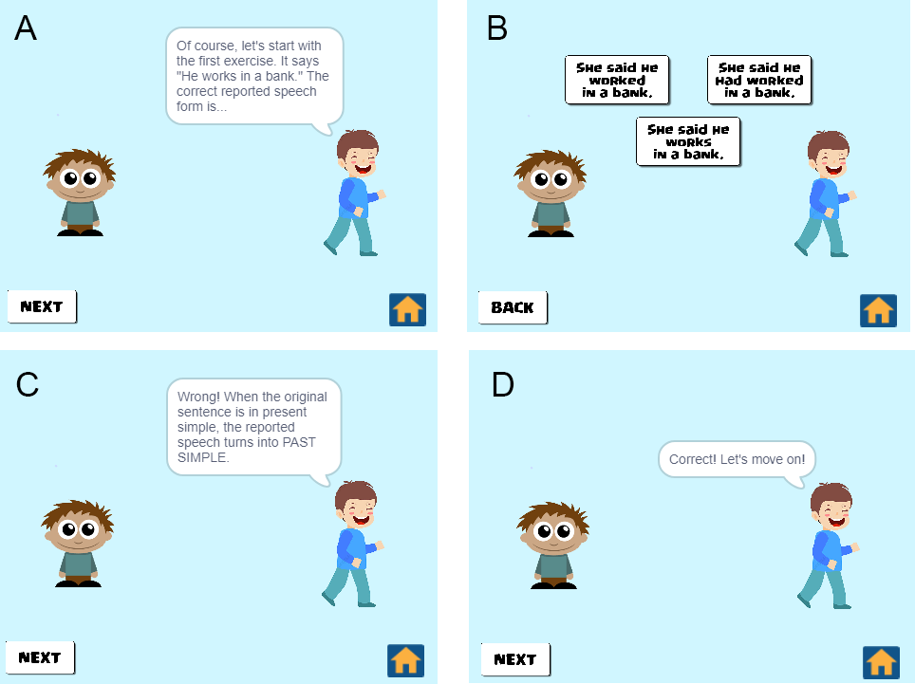Figura 13: Exemple de conversa per aprendre gramàtica afegida després de rebre les respostes de l'enquesta. El panell A mostra una proposta d'exercici de reported speach que té les possibles solucions al panell B. Si l'usuari falla, s'explica el per què ha fallat i se'l corregeix al panell C. Si la resposta es correcta, s'avança a un altre exercici.
Per tal de satisfer algunes de les recomanacions obtingudes pels participants, es va afegir a la versió inicial una nova conversa (Homework) per practicar gramàtica (reported speach). La figura 13 mostra un dels cinc exercicis de reported speach implementats a la conversa de Homework. La versió final del videojoc es pot trobar a: https://forkphorus.github.io/app.html?id=458625035.
Amb el disseny actualitzat, es va distribuir el videojoc a un total de 64 persones que van mostrar interès a l'enquesta inicial. D'aquestes, 29 van contestar a un segon formulari on vam investigar si aquest videojoc realment facilita l'aprenentatge de l'anglès, o algun idioma. Els resultats van ser aclaparadors. El 100% dels participants van contestar que havien aprés alguna cosa d'anglès. A més, també van expressar que un joc més desenvolupat i complet, concretament afegint diàlegs més llargs i més preguntes de gramàtica, podria arribar a ser una bona eina per a l'aprenentatge de llengües (figura 14 A). Els usuaris també van dir que el joc té un estil artístic correcte i atraient (figura 14 B). No obstant, els jugadors van fer saber que afegir un glossari amb les paraules utilitzades més complexes seria una bona idea que ajudaria encara més a la gent que està aprenent a entendre les paraules amb més facilitat sense necessitat de buscar-les a internet en cas de no saber què volen dir.
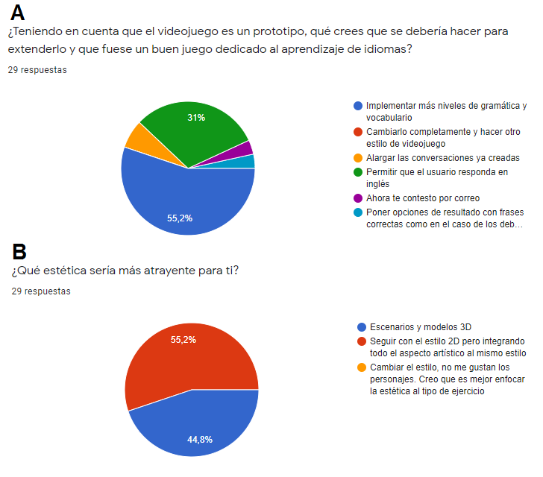Figura 14: Preguntes de la segona enquesta sobre contingut i estil del videojoc (n=29).
Addicionalment es va preguntar quina era l'opinió sobre el disseny i la utilitat del videojoc en una escala del 0 al 10. El 93,1% dels enquestats va puntuar amb un 7 o més (moda 7) al disseny del videojoc (figura 15 A). Per altra banda, el 86,3% va puntuar amb 8 o més (moda 9) la utilitat d'aquest joc per aprendre idiomes (figura 15 B).
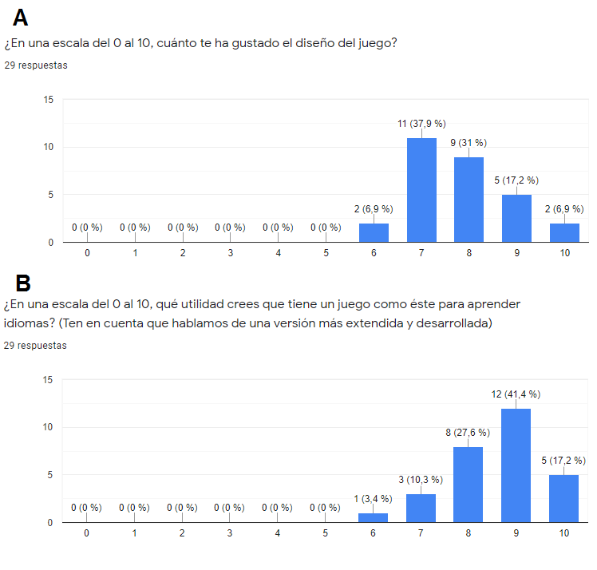Figura 15: Valoracions del disseny i utilitat del videojoc obtingudes a la segona enquesta (n=29).
- Resultats i conclusió
En aquest projecte ens hem plantejat la pregunta científica si un videojoc pot ajudar a les persones a aprendre un idioma. En particular ens hem centrat en la llengua anglesa. Així doncs, el nostre objectiu principal és demostrar que mitjançant un videojoc, qualsevol persona, tingui el nivell que tingui, pot aprendre anglès. Per tal d'assolir aquest objectiu, hem començat creant una enquesta per conèixer quin tipus de videojoc, quin format i quines característiques pensa la gent que podrien ser més atractives i millors per aprendre idiomes. Una vegada fet aquest estudi preliminar, hem dissenyat un videojoc fent servir diferents eines com Twine (creació de diàlegs), Scratch (creació de videojocs) o Forkphorus (creació aplicació Java pel mòbil) per avaluar si la seva utilització permetia als usuaris aprendre anglès.
L’anàlisi estadística dels resultats obtinguts a l'enquesta realitzada a 123 persones d’edats compreses entre 10 i més de 50 anys ens ha indicat que la gent té preferència per un joc per a mòbils basat en una aventura amb diàlegs i que es pogués practicar vocabulari i gramàtica escoltant les converses i completant les frases del nostre personatge. Degut a les limitacions del software utilitzat (Scratch) i al temps del qual es disposava per fer el treball, es va optar per fer un videojoc de converses amb diverses opcions per respondre a cada proposta. Amb més temps es podria haver creat una aventura interactiva amb arxius d'àudio. En aquesta primera enquesta es va demanar si el participant voldria provar el joc i donar la seva opinió sobre la utilitat per aprendre angles.
Després de distribuir el videojoc actualitzat amb les demandes dels usuaris, de 64 persones que el van demanar, 29 van contestar un segon formulari on es veuria si aquest havia resultat útil per als jugadors. Tots aquests van contestar que resultaria útil aprendre idiomes amb un videojoc com el que vam crear, òbviament més desenvolupat i complet.
Per tant, la principal conclusió d'aquest treball obtinguda a partir dels resultats del nostre estudi és que un videojoc, en particular de converses, pot ser utilitzat per aprendre idiomes. Una altra conclusió secundària d'aquest treball és que les eines d’ús lliure (Slack, Scratch, Twine, Github, R, ...) permeten la implementació de videojocs així com la comunicació entre desenvolupadors, i això pot resultar útil en treballs futurs, on es desenvolupen programes o videojocs més avançats.
Des d’un punt de vista personal, crec que donat l’interès creixent que hi ha pel desenvolupament de videojocs, no només per aprendre idiomes, sinó a qualsevol altre àmbit de la vida (salut mental, lectura, càlcul, ...), aquest treball m’ha servit per adquirir experiència i coneixement sobre l’ús d’eines de lliure accés que permeten dur a terme tasques de diferent naturalesa, com la programació de jocs, el control de versions o l’anàlisi estadístic. També m'ha permès a treballar de forma organitzada amb el meu tutor com si fos un treball en equip i/o multidisciplinari.
- Bibliografia
Articles científics
Gomes TT, Schujmann DS, Fu C. Rehabilitation through virtual reality: physical activity of patients admitted to the intensive care unit. Rev Bras Ter Intensiva. 2019;31(4):456-463.
Hao-Jan Howard Chen, Hsiao-Ling Hsu, Zhi-Hong Chen. A study on the effect of adding L1 glosses in the subtitle of an adventure game for vocabulary learning. Interactive Learning Environments. 2020;0:01-17.
Mayer RE. Computer Games in Education. Annu Rev Psychol. 2019;70:531-549.
Nuic D, Vinti M, Karachi C, Foulon P, Van Hamme A, Welter ML. The feasibility and positive effects of a customised videogame rehabilitation programme for freezing of gait and falls in Parkinson's disease patients: a pilot study. J Neuroeng Rehabil. 2018;15(1):31.
Ordonez TN, Borges F, Kanashiro CS, Santos CCDN, Hora SS, Lima-Silva TB. Actively station: Effects on global cognition of mature adults and healthy elderly program using eletronic games. Dement Neuropsychol. 2017;11(2):186-197.
Radesky JS, Christakis DA. Increased Screen Time: Implications for Early Childhood Development and Behavior. Pediatr Clin North Am. 2016;63(5):827-39.
Soneji C. Learning through gaming. Br Dent J. 2019;227(12):1011-1012.
Villani D, Carissoli C, Triberti S, Marchetti A, Gilli G, Riva G. Videogames for Emotion Regulation: A Systematic Review. Games Health J. 2018;7(2):85-99.
Xu W, Liang HN, Baghaei N, Wu Berberich B, Yue Y. Health Benefits of Digital Videogames for the Aging Population: A Systematic Review. Games Health J. 2020;9(6):389-404.
Zhang Y, Song H, Liu X, Tang D, Chen YE, Zhang X. Language Learning Enhanced by Massive Multiple Online Role-Playing Games (MMORPGs) and the Underlying Behavioral and Neural Mechanisms. Front Hum Neurosci. 2017;11:95.
Llibreria d'R:
Isaac Subirana, Joan Vila and Héctor Sanz. CompareGroups 4.0: Descriptives by groups. https://cran.r-project.org/web/packages/compareGroups/vignettes/compareGroups_vignette.html [Accés: 25 Octubre 2020].

Webgrafia
Félix Casanova. Historia resumida de los videojuegos. https://hdnh.es/historia-resumida-videojuegos/ [Accés: 10 Juny 2020].
Wikipedia. https://es.qwe.wiki/wiki/Space_Invaders [Accés: 10 Juny 2020].
Wikipedia. https://es.wikipedia.org/wiki/Dreamcast [Accés: 11 Juny 2020].
Devin Pickell. What Is Esports and How Did it Become a $1 Billion Industry? https://learn.g2.com/esports [Accés: 11 Juny 2020].
Wikipedia. https://es.wikipedia.org/wiki/Game_Boy [Accés: 12 Juny 2020].
Ikael. La década de los 2000: cuando los videojuegos cambiaron para siempre. https://www.anaitgames.com/articulos/la-decada-de-2000-cuando-los-videojuegos-cambiaron-para-siempre [Accés: 15 Juny 2020].
Jarkendia. 20 años de Age of Empires: así es la historia de uno de los RTS más laureados del PC. https://www.vidaextra.com/estrategia/20-anos-de-age-of-empires-asi-es-la-historia-de-uno-de-los-rts-mas-laureados-del-pc [Accés: 15 Juny 2020].
Jaume Esteve. Age of Empires: La Historia hecha videojuego. https://es.ign.com/age-of-empires-ii-pc/72392/feature/age-of-empires-la-historia-hecha-videojuego [Accés: 15 Juny 2020].
Frankie MB. Historia y evolución de Counter Strike, el juego que lleva más de 20 años siendo uno de los FPS de referencia. https://www.vidaextra.com/fps/historia-evolucion-counter-strike-juego-que-lleva-20-anos-siendo-uno-fps-referencia [Accés: 17 Juny 2020].
Wikipedia. https://es.wikipedia.org/wiki/Los_Sims [Accés: 17 Juny 2020].
Wikipedia. https://es.wikipedia.org/wiki/World_of_Warcraft [Accés: 17 Juny 2020].
20minutos.es. Los videojuegos ya están considerados por el Gobierno como un área más de la cultura. https://www.20minutos.es/videojuegos/noticia/gobierno-videojuegos-cultura-459742/0/ [Accés: 16 Juny 2020].
Christopher McFadden. Can You Learn Languages Through Videogames? https://interestingengineering.com/can-you-learn-languages-through-video-games [Accés: 10 Juny 2020].
Albert García. StarCraft, el juego que inició la fiebre de los ‘e-sports’, regresa en 4K. https://www.lavanguardia.com/tecnologia/20170327/421233474431/starcraft-remastered-caracteristicas-pc-mac.html [Accés: 15 Juny 2020].
Anna Fabrés. Las fases del desarrollo de videojuegos. https://www.invergestudios.com/blog/fases_desarrollo_videojuegos/ [Accés: 23 Juny 2020].
Wikipedia. Scratch (lenguaje de programación) - Wikipedia, la enciclopedia libre [Accés: 4 Juliol 2020].
Wikipedia. https://en.wikipedia.org/wiki/Twine_(software) [Accés: 4 Juliol 2020].
- Annexos
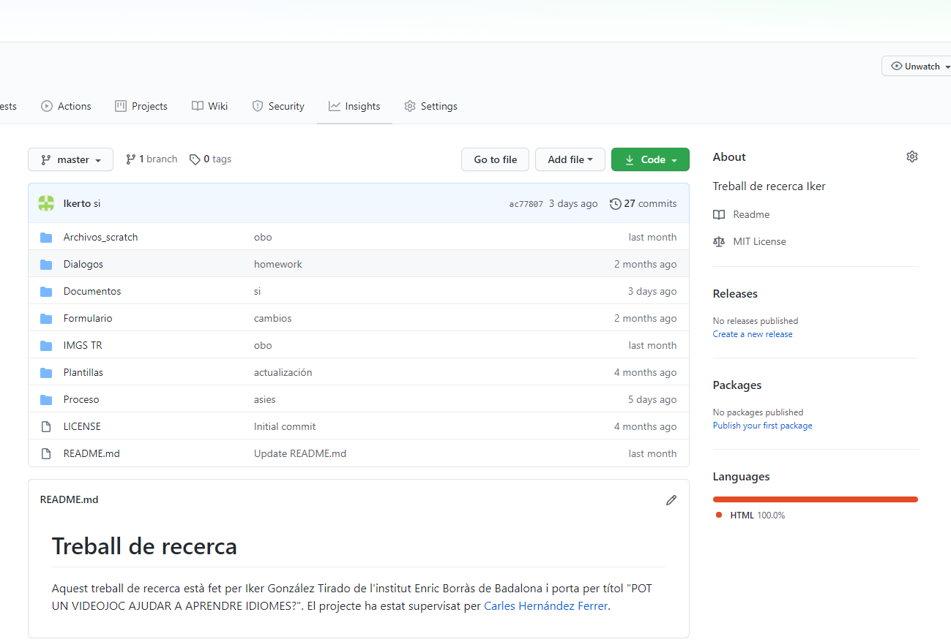Figura_suplementària 1: Captura de la pantalla inicial del repositori de GitHub on està ubicat el treball de recerca.
  - Pàgina GitHub

  - Diàlegs Twine
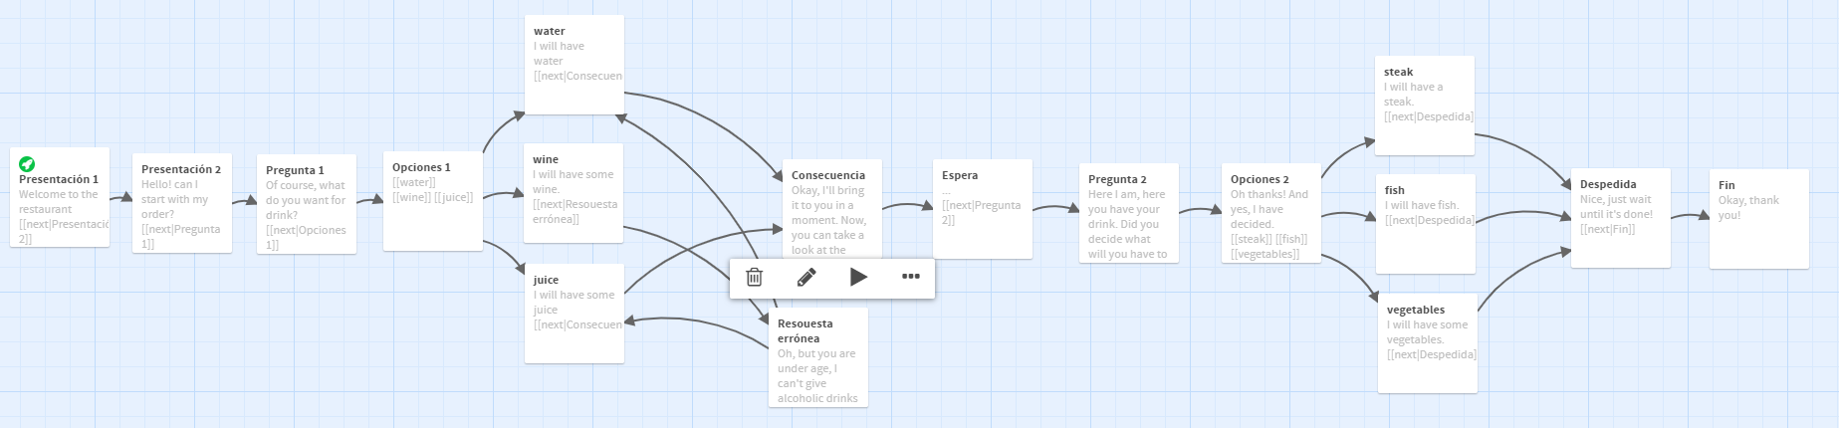Figura_suplementària 2: Conversa del nivell Restaurant implementada a Twine.
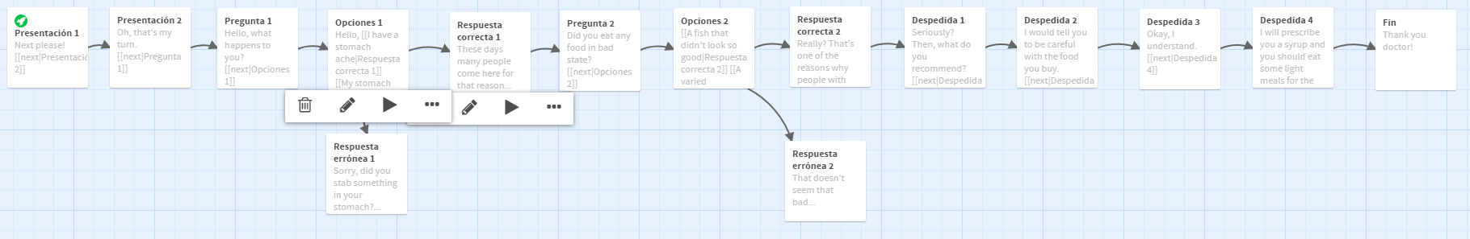Figura_suplementària 4: Conversa del nivell de Doctor implementada a Twine.
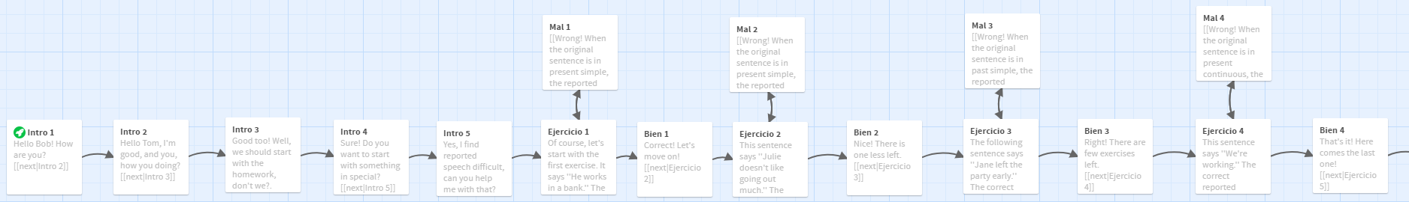Figura_suplementària 3: Conversa del nivell Homework implementada a Twine.

  - Pantalles Scratch
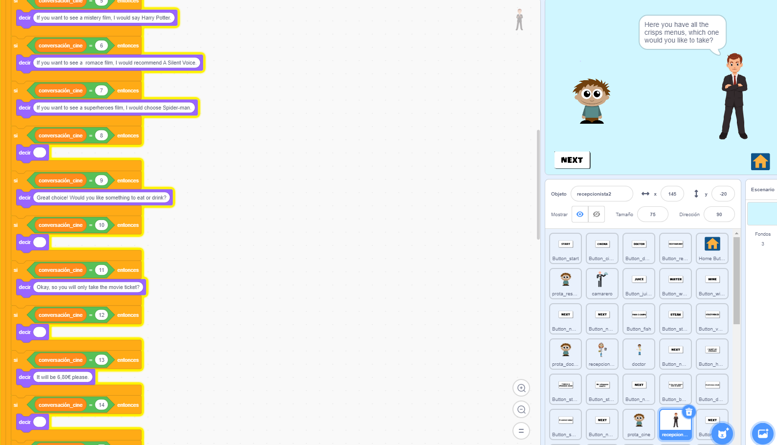Figura_suplementària 5: Pantalla i codi introduït al nivell de Cinema
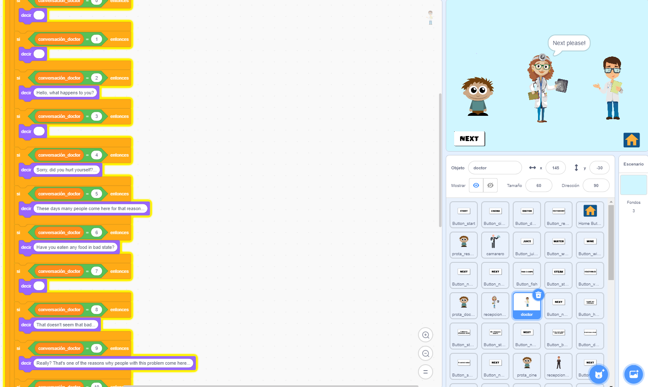Figura_suplementària 7: Pantalla i codi introduït al nivell de Doctor.
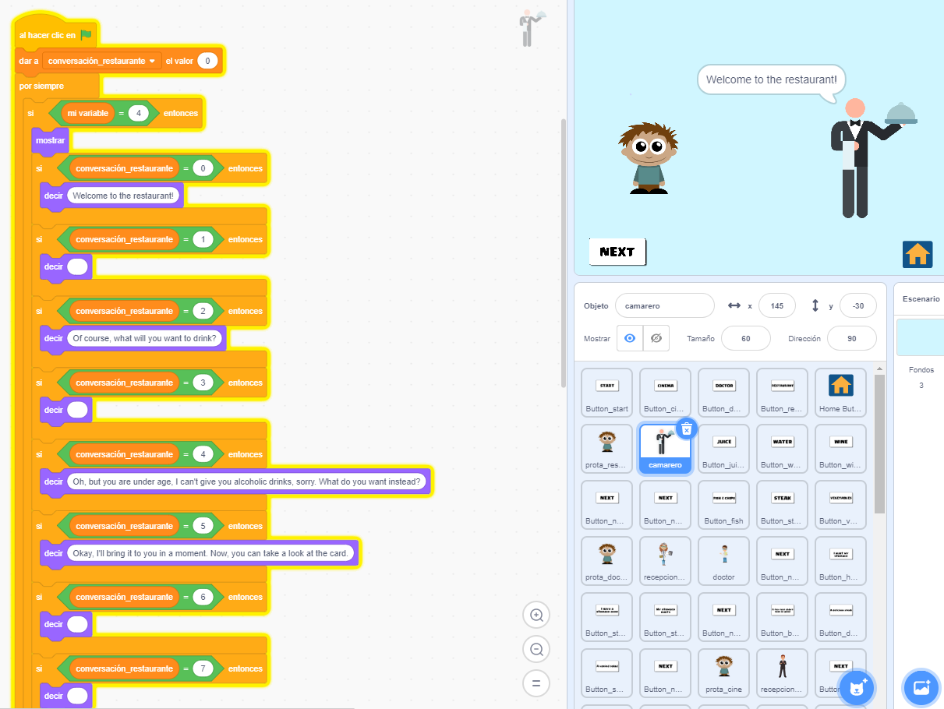Figura_suplementària 6: Pantalla i codi introduït al nivell de Restaurant.

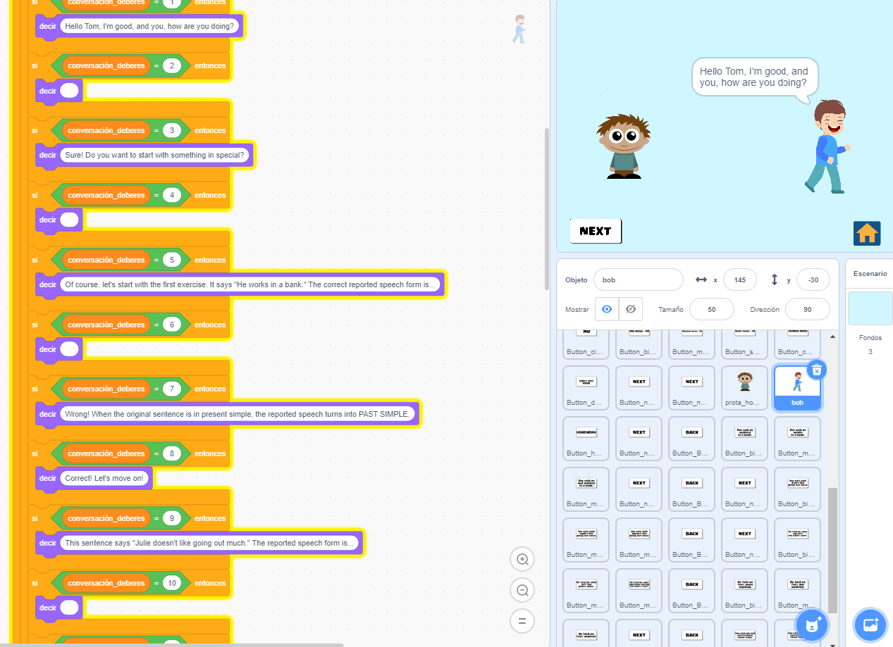Figura_suplementària 8: Pantalla i codi introduït al nivell de Homework.

  - Anàlisi de la primera enquesta amb Rstudio

. Llicència deixada per una persona que està estudiant carrera de disseny i animació.

